UNIVERSIDAD DE BUENOS AIRES

Escuela Superior de Comercio “Carlos Pellegrini”

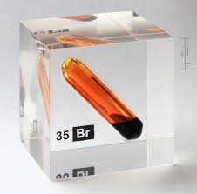
ESPACIO OLÍMPICO de QUÍMICA….
Si creés que la Química es un camino posible y que se encuentra en todas partes…
Te invitamos a participar del Espacio Olímpico de Química de Escuela.
Te esperamos en los horarios que te detallamos aquí.

Horarios del Espacio Olímpico: 2016

Día | Horario | Profesor | Dirigido a
Viernes | 9:10 a 10:30 hs  10:30 a 12:30hs | Ethel Parietti de Angelini | Segundo Año  Tercer Año  Cuarto Año  Quinto Año  Sexto Año

